BÁO CÁO KẾT QUẢ BÀI TẬP CÁ NHÂN
Môn: Tối ưu hóa tìm kiếm

Họ và tên SV: Trần Thị Thanh Thảo
MSSV: 1250080179
Lớp: 12_ĐH_CNTT4

LINK SẢN PHẨM

STT | Nội dung | Kết quả đạt được | Thang điểm | Điểm đánh giá
1 | Cấu trúc và sự hoàn thiện nội dung của website | - Tổng số trang: 7 (bao gồm 1 Trang chủ, 2 trang chuyên mục và 4 trang bài viết chi tiết)  - Trang chủ: Là trang chính, hiển thị thông tin giới thiệu về bài viết ở đầu trang và liệt kê danh sách các bài viết mới nhất.  - Trang chuyên mục: Liệt kê các bài viết thuộc chủ đề đó.  - Trang bài viết: 4 trang, hiển thị nội dung chi tiết của từng bài đăng.  - Giới thiệu: Được tích hợp trực tiếp trên Trang chủ, không có trang riêng.  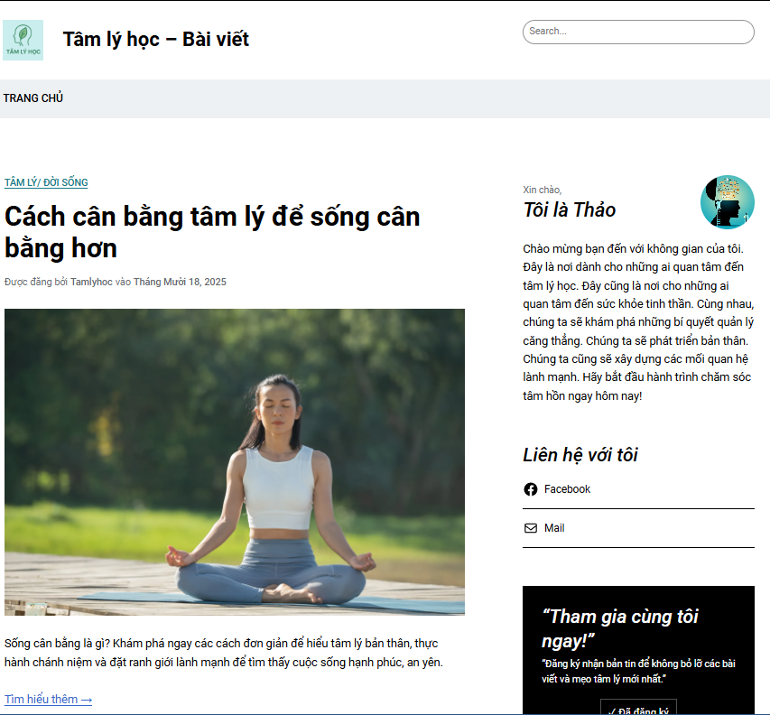 | 2.0
2 | URL | - Trang chủ:  https://baiviettamlyhoc.wordpress.com/  - Chuyên mục:  https://baiviettamlyhoc.wordpress.com/category/tam-ly-doi-song/  https://baiviettamlyhoc.wordpress.com/category/tam-ly-xa-hoi/  - Bài viết:  https://baiviettamlyhoc.wordpress.com/2025/10/18/song-can-bang/  https://baiviettamlyhoc.wordpress.com/2025/10/15/su-thau-cam/  https://baiviettamlyhoc.wordpress.com/2025/10/13/thau-hieu-cam-xuc/  https://baiviettamlyhoc.wordpress.com/2025/10/05/ap-luc-cong-viec/ | 0.5
3 | Thẻ quan trọng (title, head, description, ….) | - Title: áp dụng : Trang chủ, trang bài viết. WordPress tự động lấy Tên bài viết (hoặc Tên Blog) làm thẻ này.  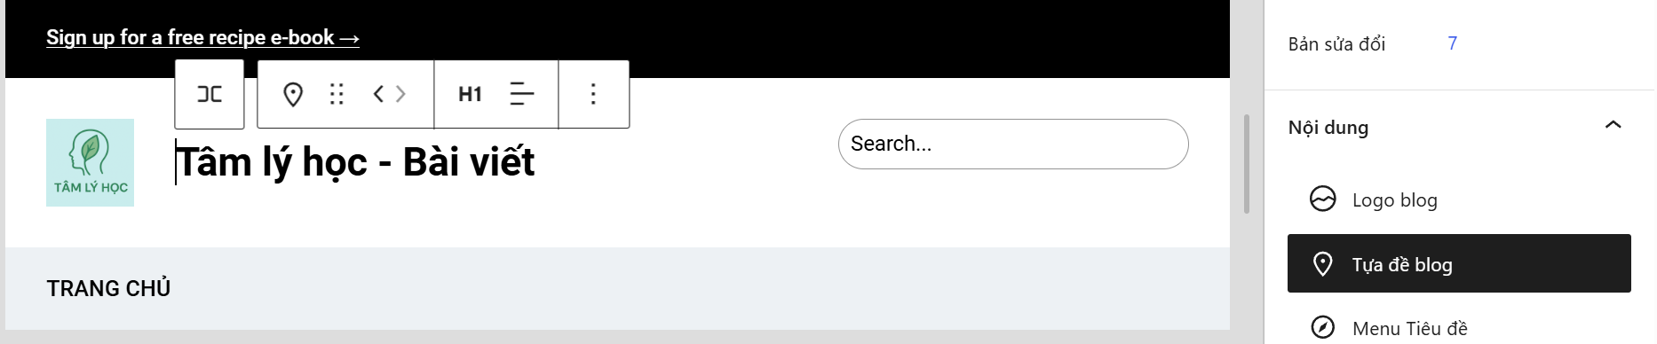  - Heading: áp dụng : Trang chủ, trang bài viết  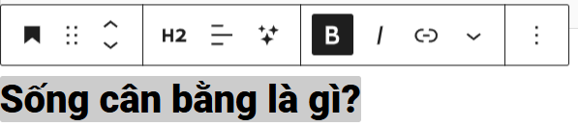  - Description: áp dụng: trang bài viết   | 1.5
4 | Page Layout | - Cách tổ chức layout: - Title (Tiêu đề trang) - H1 (Tiêu đề chính của bài viết) - H2 (Các mục, luận điểm chính)  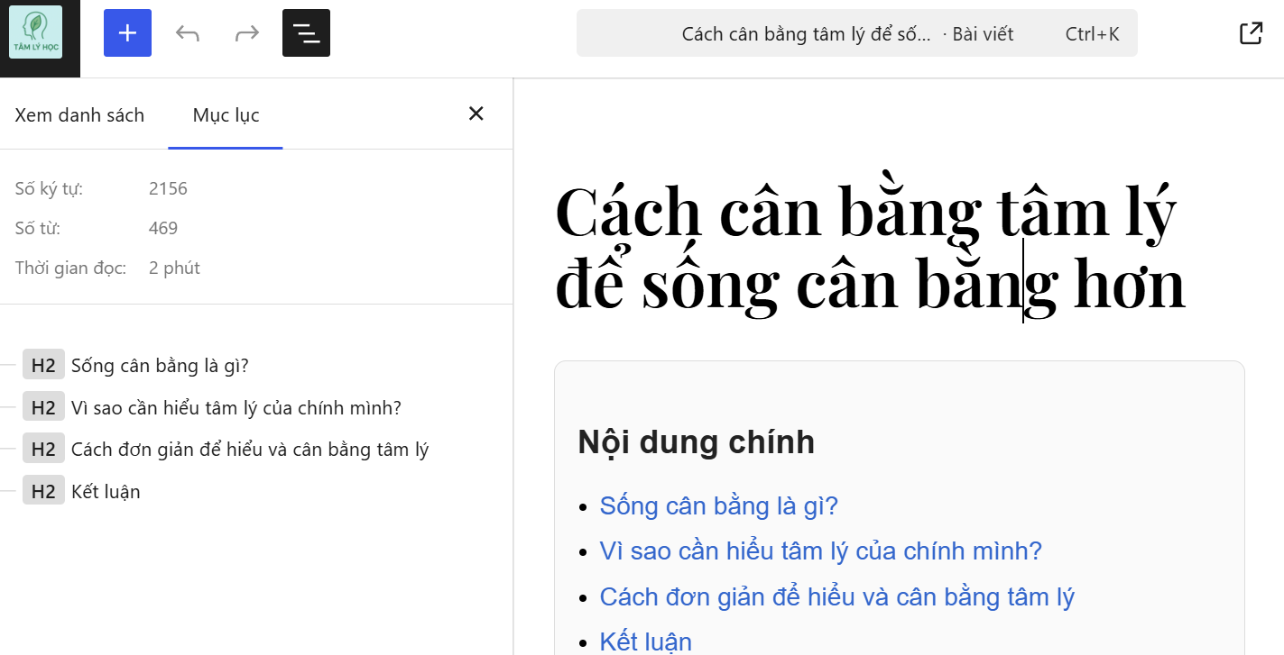 | 0.5
5 | Keywords | - Cơ sở/Lý do chọn: Do website mới, chưa có traffic tìm kiếm tự nhiên, em đã dùng công cụ Google Germini để phân tích và chọn ra các từ khóa này dựa trên mức độ liên quan cao đến chủ đề của blog.  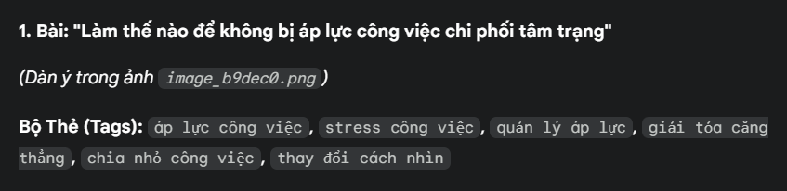  - Bằng chứng (Chứng minh): Dưới đây là các từ khóa được công cụ phân tích là có tiềm năng. (Hiện tại GSC chưa ghi nhận nhiều "Cụm từ tìm kiếm" do traffic chủ yếu là trực tiếp, chưa phải tìm kiếm tự nhiên).  - Tên bài viết: Cách cân bằng tâm lý để sống cân bằng hơn  + Từ khóa chính: sống cân bằng  + Từ khóa phụ: cân bằng tâm lý, hiểu tâm lý bản thân, sức khỏe tinh thần  - Tên bài viết: Hành trình rèn luyện sự thấu cảm để gắn kết con người  + Từ khóa chính: sự thấu cảm  + Từ khóa phụ: kết nối con người, rèn luyện sự thấu cảm, sự lắng nghe, xã hội hiện đại  - Tên bài viết: Hành trình nuôi dưỡng bình an nội tâm từ việc thấu hiểu cảm xúc  + Từ khóa chính: thấu hiểu cảm xúc  + Từ khóa phụ: bình an nội tâm, chữa lành, lắng nghe cảm xúc, nuôi dưỡng tâm hồn, quản lý cảm xúc  - Tên bài viết: Làm thế nào để không bị áp lực công việc chi phối tâm trạng  + Từ khóa chính: áp lực công việc  + Từ khóa phụ: chia nhỏ công việc, giải tỏa căng thẳng, quản lý áp lực, stress công việc, thay đổi cách nhìn | 1.5
6 | Internal link | - Link từ: Các bài viết mới.  - Link đến: Các bài viết cũ hơn có chủ đề liên quan.  - Mục đích: Giữ chân người đọc và giúp Google hiểu sự liên kết chủ đề.  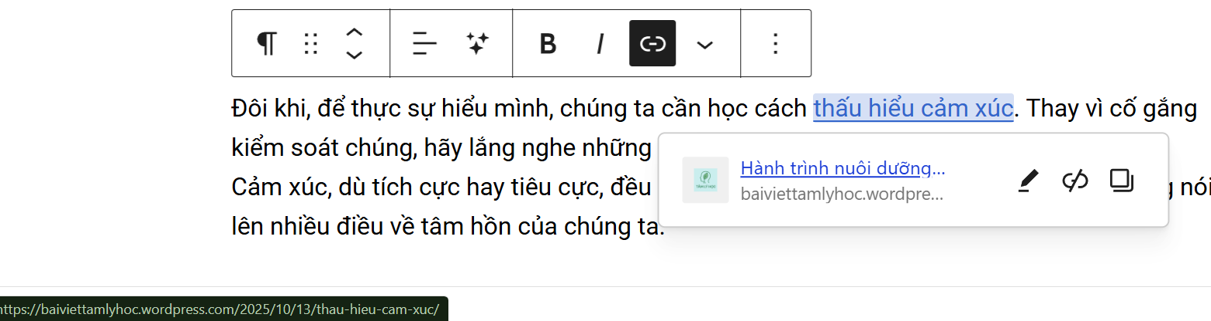 | 0.5
7 | External link | - Link từ: Nội dung bài viết.  - Link đến: Các nguồn thông tin hoặc bài viết liên quan bên ngoài (khi trích dẫn nguồn).  Mục đích: Tăng tính xác thực cho thông tin và cung cấp nguồn tham khảo thêm cho người đọc.  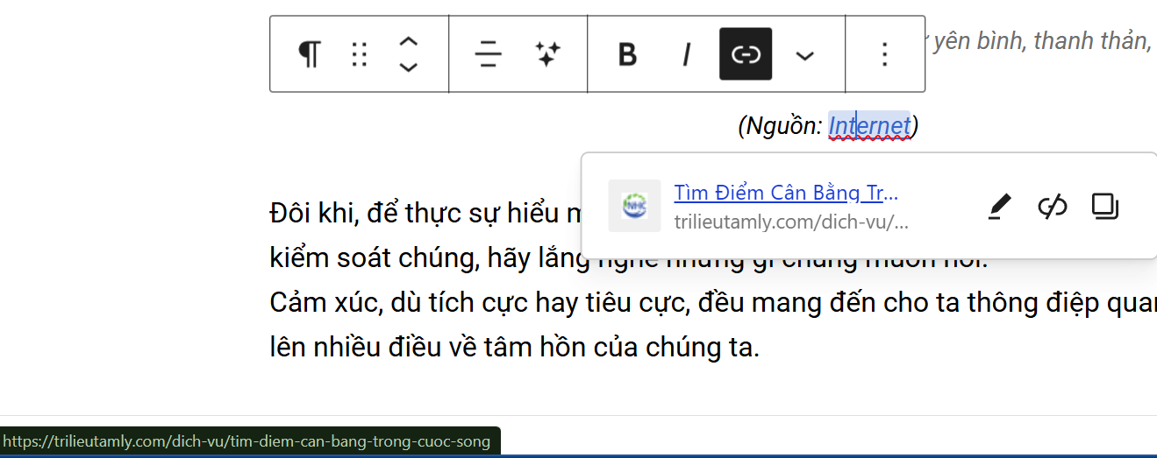 | 0.5
8 | Site perfomance, tối ưu hình ảnh/video | - Hiện trạng: Do sử dụng WordPress.com (miễn phí) nên không thể cài đặt plugin tối ưu hiệu suất (như Smush, WP Rocket).  - Biện pháp đã áp dụng:  +Tận dụng tính năng có sẵn của nền tảng: Website tự động kích hoạt "Lazy Loading" (tải lười, chỉ tải ảnh khi cuộn tới) và CDN (mạng lưới phân phối nội dung) để tăng tốc độ tải ảnh.  +Thêm "Văn bản thay thế" (Alt Text) cho các ảnh đại diện (ảnh tiêu biểu) để tối ưu SEO.  - Biện pháp lý thuyết (cần làm):  +Với ảnh: Sẽ nén (dùng Squoosh.app của Google) và điều chỉnh kích thước ảnh phù hợp trước khi tải lên.  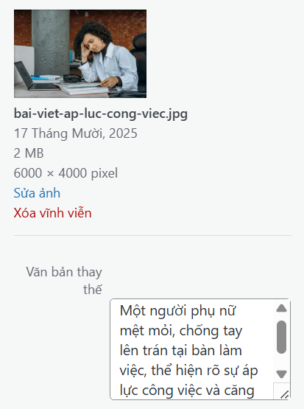 | 0.5
9 | Khai thác mạng xã hội | - Cách thức đang dùng: Sử dụng 2 tính năng của Jetpack tích hợp:  + Publicize (Chia sẻ tự động): Tự động chia sẻ bài viết mới từ blog lên Fanpage Facebook ngay khi đăng.  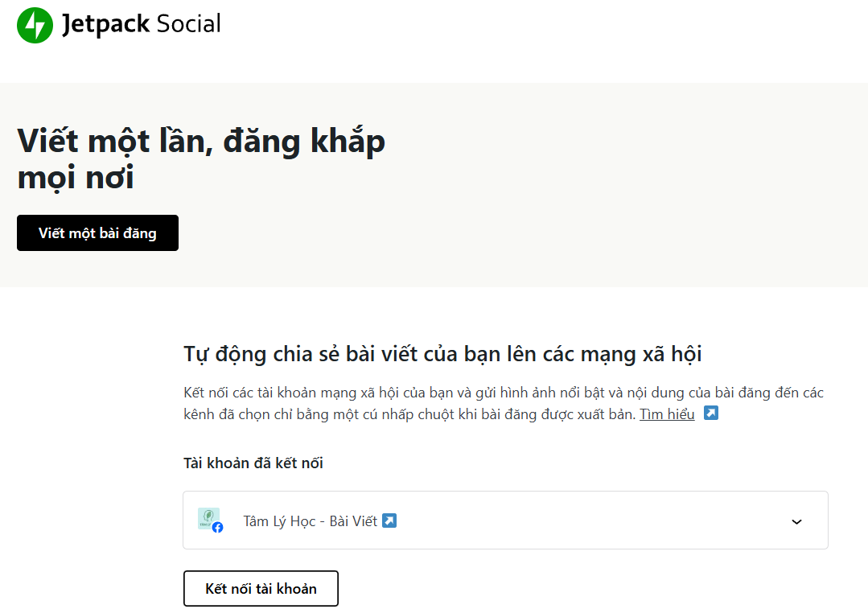  + Sharing Buttons (Nút chia sẻ): Thêm các nút chia sẻ mạng xã hội (Facebook, Twitter...) ở cuối mỗi bài viết để khuyến khích người đọc tự lan truyền nội dung.  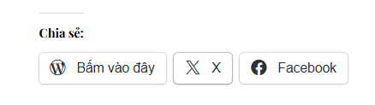 | 0.5
10 | Giám sát, phân tích, đánh giá kết quả SEO | - Công cụ sử dụng  + Google Search Console (GSC): Đã xác minh qua Traffic Settings của WordPress.com.  + Jetpack Stats: Công cụ thống kê traffic tích hợp của WordPress.  (Ghi chú: Không thể cài đặt Google Analytics do giới hạn của WordPress.com Free, nên em dùng Jetpack Stats để theo dõi traffic thay thế).  - Kết quả giám sát, phân tích, đánh giá  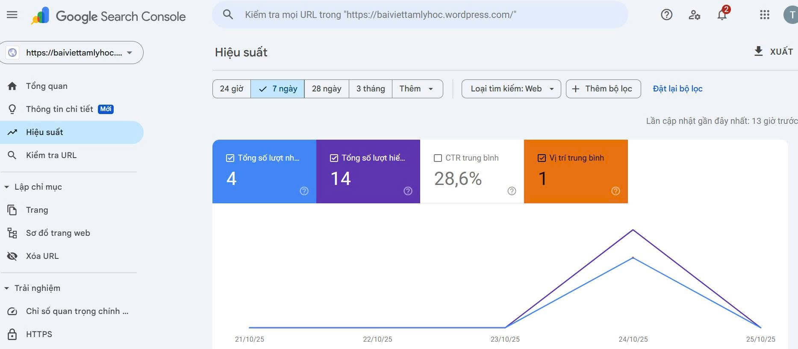  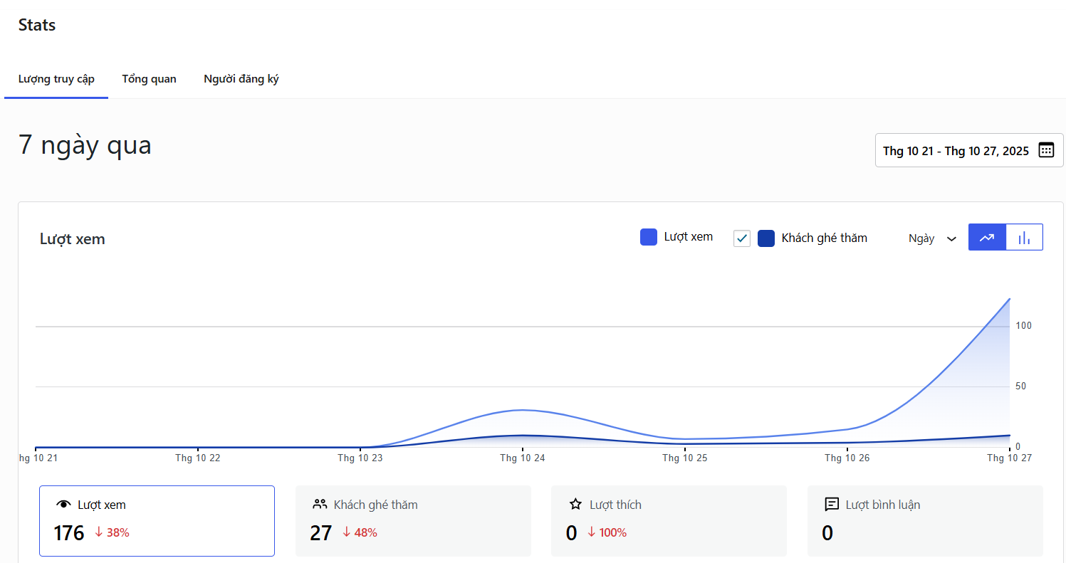 | 2.0

